**Kurze Version**

**Pressemitteilung 1/2013 Clever Cookbook**

**22.5.2013**

**Wie Studenten gut und schlau essen trotz schmalem Budget!**

**Ein neues, mitrechnendes Internetportal macht’s möglich.**

Ab 24.5.2003 können Studenten gezielt ein neues Internet Angebot für Studierende nutzen: clevercookbook.de

Ein absolutes Novum: Die Lebensmittel-Preise für bis zu 8 Discounter - z.B. Aldi Süd- sind hinterlegt und werden wöchentlich aktualisiert!

Mit diesem Rezeptportal, löst gleiche mehrere Themen, vor denen Studienanfänger oft stehen:

Rezepte - einfach zu kochen - für den kleinen Geldbeutel mit Suchfunktion Preis/Portion. Die mehr als 1.000 Rezepte - auch für Allergiker - sind fast alle für (Koch)Einsteiger geeignet und haben eine individuelle Budgetplanungsfunktion.

Für jedes Rezept werden Preise und Zutaten ausgewiesen. Der User erhält eine Shoppingliste und weiß schon vor dem Einkauf, wie viel er kostet. So wird abwechslungsreiche, gesunde Ernährung auch für den kleinen Geldbeutel möglich. Clever eben.

Die offline Werbekampagne startet vor Ort an den Hochschulstandorten Würzburg, Bayreuth, Bamberg, Regensburg und Erlangen/Nürnberg und wendet sich damit insgesamt an 150.000 Studierende in Nordbayern, aber natürlich auch an alle anderen cleveren Menschen die am Kochen interessiert sind.

Mehr Information gewünscht?

[www.clevercookbook.de](http://www.clevercookbook.de) oder besuchen Sie uns bei You tube, Facebook oder Twitter

Wörter: 184

Zeichen: 1371 inkl. Leerzeichen

**Ihr Ansprechpartner für Rückfragen oder Interviews**



Clever Cookbook GmbH

Sybille A. Schmadalla

Dompfaffstr. 140

91056 Erlangen

Mobil: 0173-39 15 605

Festnetz: 09131 – 93 26 400

[sas@clevercookbook.de](mailto:sas@clevercookbook.de)

Für alle Pressemitteilungen

**Hintergrundinformation:**

* Es gab im WS 2012/2013 in Deutschland 2,5 Mio. Studierende an
* 402 Hochschuleinrichtungen in 117 deutschen Städten
* Im WS 2012/2013 nahmen 493.469 junge Menschen ein Studium auf
* Studierende haben laut einer Studie der Universität Erlangen 159 € im Monat für Essen zur Verfügung
* 83 % der Studierenden haben ein verfügbares Einkommen je Monat < bis 1000 € (2009)

Siehe Schaubild



* Im WS 2013/2014 rechnet man erneut mit ca. 500.000 Studienanfängern an allen deutschen Universitäten

Mehr Information gewünscht?

[www.clevercookbook.de](http://www.clevercookbook.de) oder besuchen Sie uns bei You tube, Facebook oder Twitter

**Ihr Ansprechpartner für Rückfragen und Interviews**



Clever Cookbook GmbH

Sybille A. Schmadalla

Dompfaffstr. 140

91056 Erlangen

Mobil: 0173-39 15 605

Festnetz: 09131 – 93 26 400

[sas@clevercookbook.de](mailto:sas@clevercookbook.de)

**Mittlere Version**

**Pressemitteilung 1/2013 Clever Cookbook**

**22.5.2013**

**Studierende „heiß“ umworben**

**Wie Studenten gut und schlau essen trotz schmalem Budget!**

**Ein neues, mitrechnendes Internetportal macht’s möglich.**

Ab 24.5.2003 wird gezielt ein neues Internet Angebot für Studierende beworben: Clever Cookbook.

Mit Plakaten, Flyern und Coffee Cups informiert Clever Cookbook die Studierenden über ein neues Rezeptportal, das gleiche mehrere Themen löst, vor denen Studienanfänger oft stehen:

Rezepte für den kleinen Geldbeutel mit Suchfunktion Preis/Portion, mehr als 1.000 Rezepte die überwiegend für (Koch)Einsteiger geeignet sind und eine individuelle Budgetfunktion haben.

Die Preise für die Rezeptzutaten werden für bis zu 8 Discounter z.B. Aldi Süd, Aldi Nord, Lidl oder Kaufland wöchentlich aktualisiert, pro Rezept ausgewiesen und erlaubt so eine abwechslungsreiche Ernährung für den kleinen Geldbeutel. Clever eben.

Die dazugehörige Shoppingliste kann man sich einfach ausdrucken – auch clever.

Auch der Umgang mit der wertvollen Ressource Lebensmittel wird erleichtert, so gibt es nicht nur Tipps & Tricks zur Aufbewahrung, sondern auch eine Suchfunktion nach Zutaten und so kann „Muttis Studenten Care Paket“ in leckere Rezepte eingebunden werden oder „harte Semmeln“ werden zu „armen Rittern“. Es wird weniger weggeworfen und ist Ressourcen schonend – nochmal clever.

Die offline Kampagne startet an den Hochschulstandorten Würzburg, Bayreuth, Bamberg, Regensburg und Erlangen/Nürnberg und wendet sich damit insgesamt an 150.000 Studierende in Nordbayern, aber natürlich auch an alle anderen cleveren Menschen die am Kochen interessiert sind.

Mehr Information gewünscht?

[www.clevercookbook.de](http://www.clevercookbook.de) oder besuchen Sie uns bei You tube, Facebook oder Twitter

Wörter: 232

Zeichen: 1727 inkl. Leerzeichen

**Ihr Ansprechpartner für Rückfragen und Interviews**



Clever Cookbook GmbH

Sybille A. Schmadalla

Dompfaffstr. 140

91056 Erlangen

Mobil: 0173-39 15 605

Festnetz: 09131 – 93 26 400

[sas@clevercookbook.de](mailto:sas@clevercookbook.de)

**Bildnachweis**

**Screenshot**

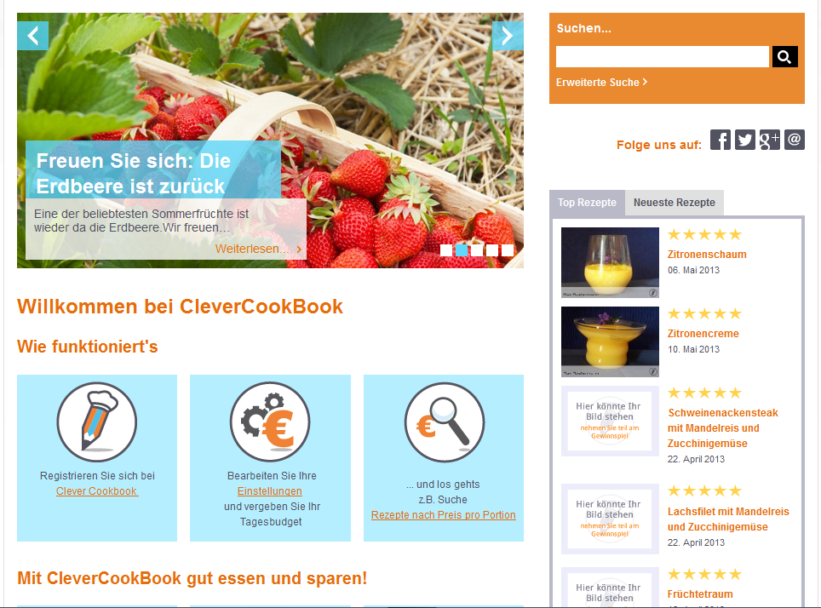

**Die Köpfe dahinter:**

**Lion Schmadalla ausgebildeter Koch - zuständig für die Inhalte**

**Sybille Schmadalla Dipl. Betriebswirtin – zuständig für die Vermarktung**

